ПРИЛОЖЕНИЕ 1. Область допустимых значений параметров модели
Кратко рассмотрим вопрос о корректности модели (4), которая подразумевает неотрицательность относительных численностей популяций сообщества или выполнение следующих условий: 0 ≤ y(n) ≤ 1, 0 ≤ x(n) ≤ 1. Отрицательные численности в моделях динамики популяций с лимитированием роста по линейному закону могут возникать при слишком высоких темпах воспроизводства (или больших значениях репродуктивных потенциалов). Кроме того, в моделях сообщества типа «хищник – жертва» численность жертвы существенным образом зависит от численности и аппетита хищника, который может «переловить» жертву. В частности, в модели (4) такой «перелов» возникает при $α⋅y(n)ψ(n)>\text{bx}(n)\left(1−x(n)\right)$, что приводит к гибели популяции жертвы, а затем и хищника из-за голода. Пример трансформации области существования полного сообщества (и причина его распада) при изменении параметров модели приведен на рисунке 1.1. Можно видеть, что при недостаточном уровне воспроизводства в популяции хищника существует только неполное сообщество, состоящее из локальной популяции жертвы (область темно-синего цвета, рис. 1.1), которая также может деградировать из-за переуплотнения при высоких значениях собственного репродуктивного потенциала (область зеленого цвета, рис. 1.1). Рост репродуктивного потенциала хищника (при адекватном уровне воспроизводства в популяции жертвы) делает возможным устойчивое существование полного сообщества (область голубого цвета, рис. 1.1), однако большие значения этого параметра приводят к вымиранию хищника из-за переуплотнения (область синего цвета, расположенная выше области сосуществования видов, рис. 1.1). Возможность гибели сообщества в результате «перелова» жертвы хищником (область жёлтого цвета, рис. 1.1) в значительной степени определяется значением параметра α, характеризующим среднюю плотность биомассы жертвы, потребляемую единицей плотности хищника. При малых его значениях (α = 0.1) перелов не является основной причиной разрушения сообщества, поскольку эта параметрическая область находится внутри области гибели жертвы из-за переуплотнения (область жёлтого цвета, рис. 1.1 А, Д, Ж, З). Рост параметра (α) приводит к сужению области сосуществования видов, причем гибель сообщества из-за перелова хищником жертвы происходит при высоком уровне воспроизводства в популяции хищника, вместе с тем, область устойчивого сосуществования видов расширяется вправо (рис. 1.1 Б, В, Г, Е), несколько погружаясь в зону больших значений репродуктивного потенциала жертвы, где уже не происходит ее переуплотнения благодаря сбалансированному контролю численности хищником. Кроме того, вид области существования может меняться и в зависимости от начальных условий (рис. 1.1 Ж, З) из-за генетических различных состояний, достигаемых хищником в процессе его эволюции.
Отметим, что в целом область устойчивого сосуществования видов охватывает значительную часть параметрического пространства и не имеет выраженной фрактальности, т.е. при адекватном выборе параметров (достаточном уровне воспроизводства в популяциях жертвы и хищника вне области их чрезмерно высоких значений) траектории модели (4) будут оставаться в области неотрицательных значений на протяжении всего периода расчетов.

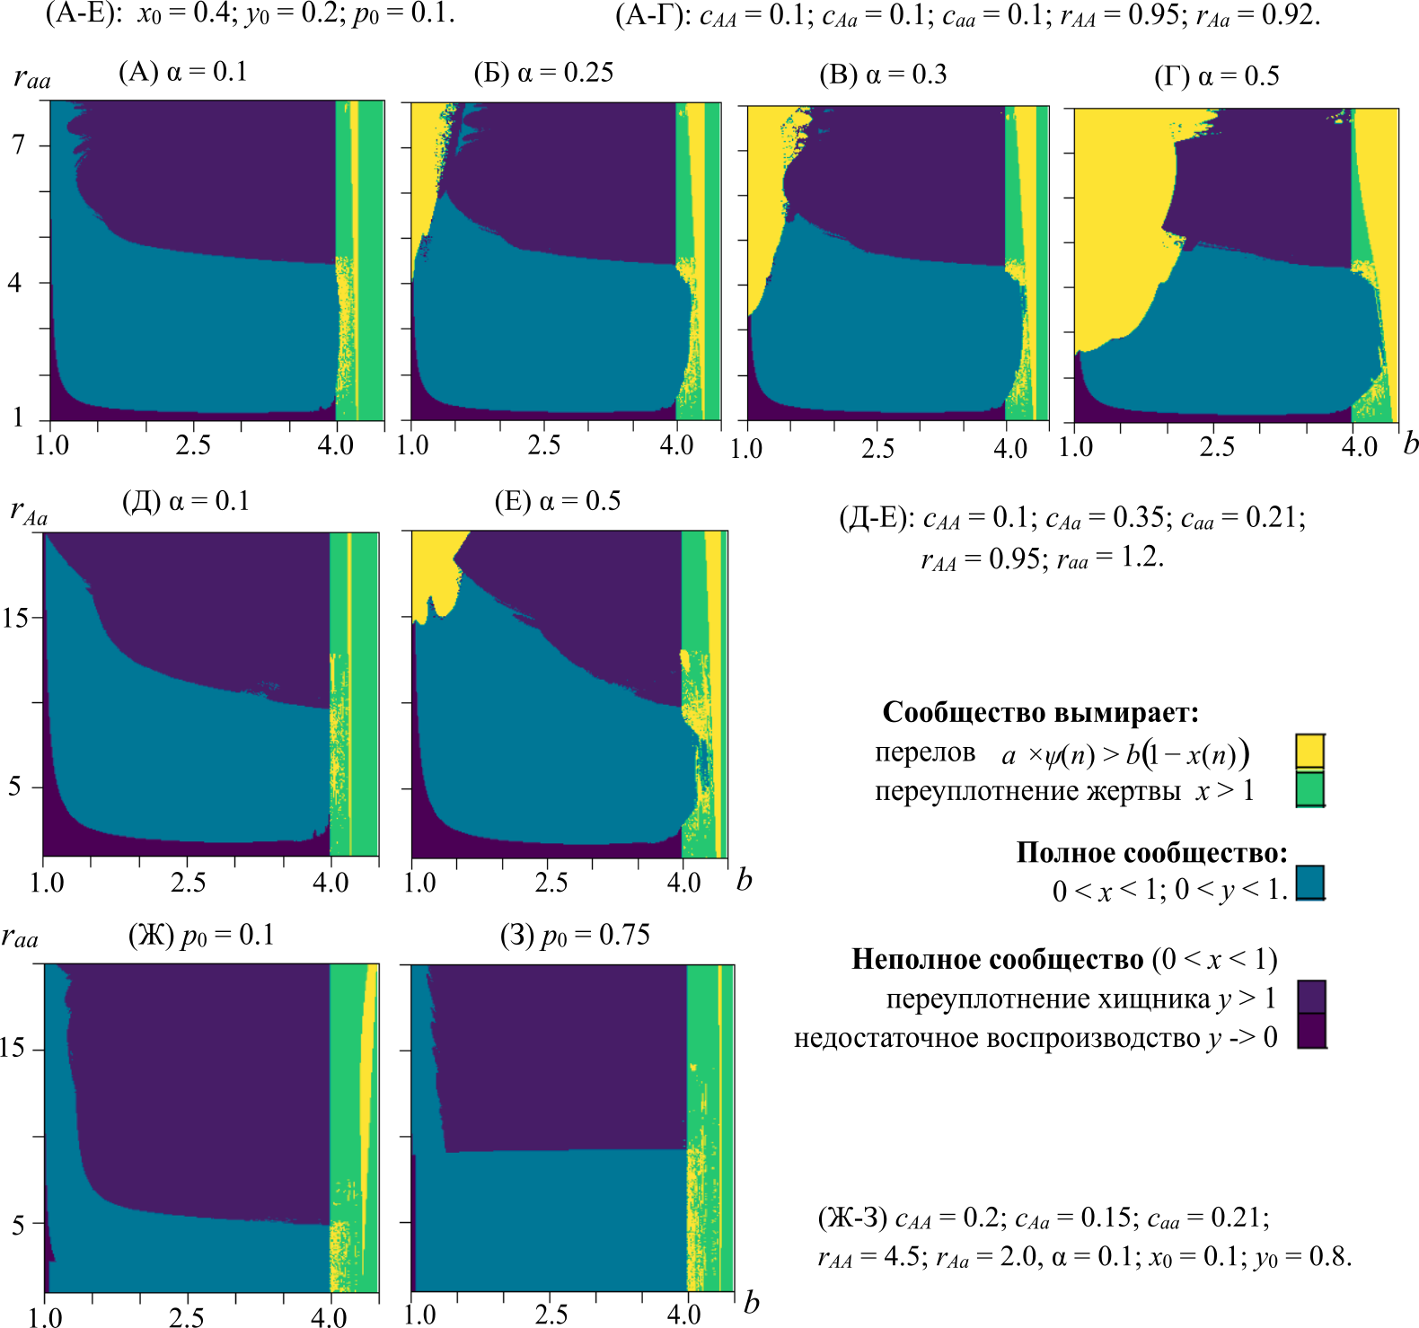

Рис. 1.1. Область существования сообщества. Голубым цветом обозначена область сосуществования видов (0 < x < 1, 0 < y < 1), темно-синим – хищник вымирает (из-за недоедания (самый темный оттенок), из-за переуплотнения - светлее), зеленым – жертва вымирает из-за переуплотнения, желтым – из-за перелова хищником. Значения параметров и начальные условия: (а-г) c_{AA} = 0.1; c_{Aa} = 0.1; c_{aa} = 0.1; r_{AA} = 0.95; r_{Aa} = 0.92; (а-е) x₀ = 0.4; y₀ = 0.2; p₀ = 0.1. (a) α = 0.1; (б) α = 0.25; (в) α = 0.3; (г) α = 0.5; (д-е) c_{AA} = 0.1; c_{Aa} = 0.35; c_{aa} = 0.21; r_{AA} = 0.95; r_{aa} = 1.2; (д) α = 0.1; (е) α = 0.5; (ж-з) c_{AA} = 0.2; c_{Aa} = 0.15; c_{aa} = 0.21; r_{AA} = 4.5; r_{Aa} = 2.0, α = 0.1; x₀ = 0.1; y₀ = 0.8; (ж) p₀ = 0.1; (з) p₀ = 0.75;

